«Қанатты қалам» үйірмесі

MCj02150360000[1]

# *Павлодар қаласы*

«Қанатты қалам» үйірмесінің жас ақындары

1. Искакова Гүлзия
2. Қазақбай Асқар
3. Смаилова Алтын
4. Шайғазы Ұлжан

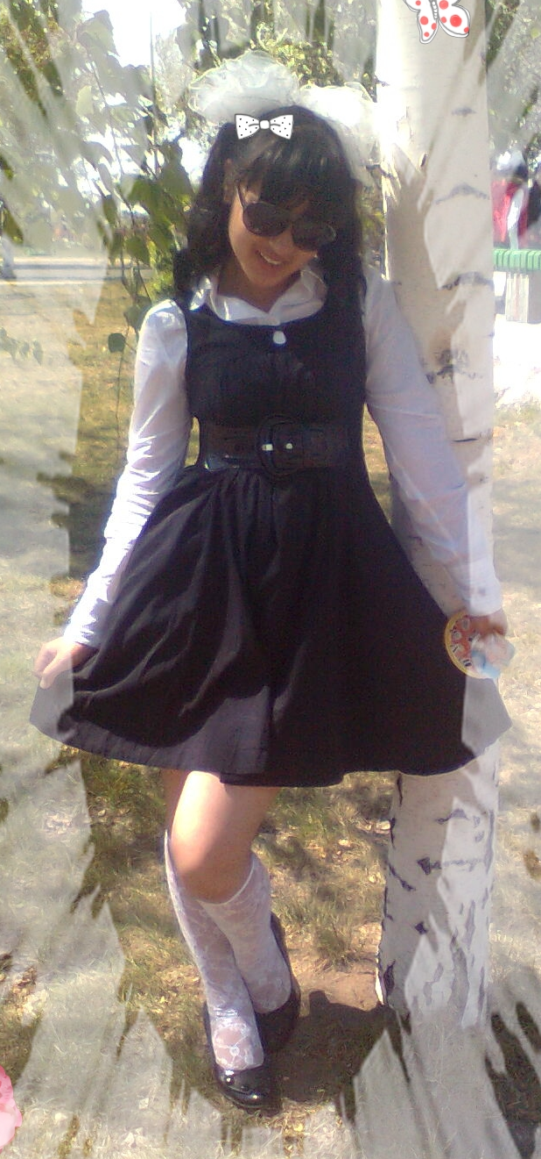

Искакова Гүлзия

***Көктем таңы***

***Кереку –Павлодар***

***Қазақ тілі туралы***

***АНАҒА***

***Ауылым***

***Ғашықтарға***

**MCj02150360000[1]**

***Көктем таңы***

*Жамылып көктем келді көк желігін,*

*Сыйлады адамзатқа жұпар лебін.*

*Жасыл түс тез арада,орнай қалды,*

*Даланың түрлендіріп боз реңін.*

*Кең дала,жомарт дала,дарқан дала,*

*Далада бола ма екен ешбір ала!*

*Даладан жомарттықты үйренсекте,*

*Сараңға тағылмас ед ешбір жала.*

*Көктеммен жадырады ауыл-аймақ,*

*Жастарда көктемдей боп, күлді жайнап.*

*Көктемдей бала да қарт жадырады,*

*Жанады қызғалдақтар от боп ойнап!*

***Кереку –Павлодар***

*Павлодар сұлу сенің келбетіне,*

*Қала жоқ тең келетін жер бетінде.*

*Қазынасы қара алтыны-көмірі*

*Ешқашан да ұмытпаймын мен сені!*

*Тарихы көркем-сұлу жас қаланың,*

*Білеміз тереңдерден басталғаның.*

*Бекініс,отарлауды бастан кешіп*

*Кереку-Павлодар боп аталғаның.*

*Павлодар алтын қалам,бай қалам,*

*Сұлу ,әсем,көрікті де жай калам!*

*Жұмбақ екен сенің ғажап далаң,*

*Жылуынды бере білдің сен маған.*

*Павлодардай тамаша қала бар ма?*

*Бұл мекенді жырға қосам жай ғана,*

*Көркейе бер, көп жаса сен мәңгілік!*

*Мына байтақ құлашы кең далада!*

*Батырлар мен даналар шыққан дала,*

*Жете алмас енді саған еш қала.*

*Биік-биік үйлеріне шықсан сен,*

*Сондай рахат тәтті өмірге бөлгендей.*

*Түрлі ұлттар жерімізге қоныстанып,*

*Біз жүрдік біраз уақыт орыстанып.*

*Өткенге топырақ шашсақ,тас атады,*

*Жүрміз ғой бірлік үшін қол ұстасып.*

*Жүрегіме жақын сенің сырларын,*

*Жырларында жазылады қырларын*

*Үмітімде болашағым өзіңсің,*

*Павлодар мәңгілік сұлу болсың!*

***Қазақ тілі туралы***

*Мемлекеттік тіл-қазақ тілім,*

*Ақ сүтінен берілген-ана тілім.*

*Қыпшақ тобынан шыққан-алтай тілім,*

*Түркі түрін сақтайтын-байырғы тілім.*

*Тіл-асыл ойдың бұлағы,*

*Ұлттың сүйенетін тамыры.*

*Тіл-тарихтың шексіз қазынасы,*

*Атадан қалған асыл мұрасы.*

*Тілді білмей,жетпейсін сен мұратқа,*

*Ие боласын «қазақ емес» деген атқа.*

*Қазақ тілін құрметте сен әрқашан,*

*Ана тілін биікте ұста,қазақ болсаң!*

***АНАҒА***

*Ана деген сөзді*

*Айтуға шаршамаймын,*

*Ананың махабатын*

*Ешқашан ұмытпаймын.*

*Ананың сөзі қымбат*

*Әркашанда, әрдайын*

*Анашым менің анашым,*

*Сіз дегенде мен дайын.*

***Ауылым***

*Ауылым менің –арманым менің*

*Алыста жүрсем аңсаған.*

*Ерекше бір ыстық сезім,*

*Жүрегімде бар саған.*

*Ауылым менің-тағдырым менің,*

*Сенімен мәнгі қауышқан.*

*Адалдығың, даналығың,*

*Дархандығын-жыр,дастан.*

*Ауылым менің-намысым менің*

*Биіктен көрсем арманым.*

*Жаңарса сенің бар келбетің,*

*Деген тілеу арнадым.*

*Аяулым менің-қиялым менің*

*Самғап ұшқан аспанға.*

*Әнім де сенсің,жырым да сенсің*

*Аяулым менің-ауылым!*

***Ғашықтарға***

*Махаббатым, арманым, айым, күнім*

*Деп шырқайды ғашықтар өз үндерін.*

*Сүйем деген сөз айтылмаса әр күнде,*

*Махаббатсыз өмір жоқ бұл әлемде.*

*Ғажайып, көркем, адал өмір болса,*

*Шын ғашықтар бір-бірің таба алса.*

*Сезімі бар ғашықтар,армандарға жетеді*

*Міне,осы нағыз бақыт шындалса.*

*Аққу құстай қос ғашықтар болса мәнгі,*

*Ғашықтар сезім жайлы айтса әнді.*

*Нағыз сезім,нағыз бақыт-салтанат*

*Болсын мәңгі жүректерде махаббат..*

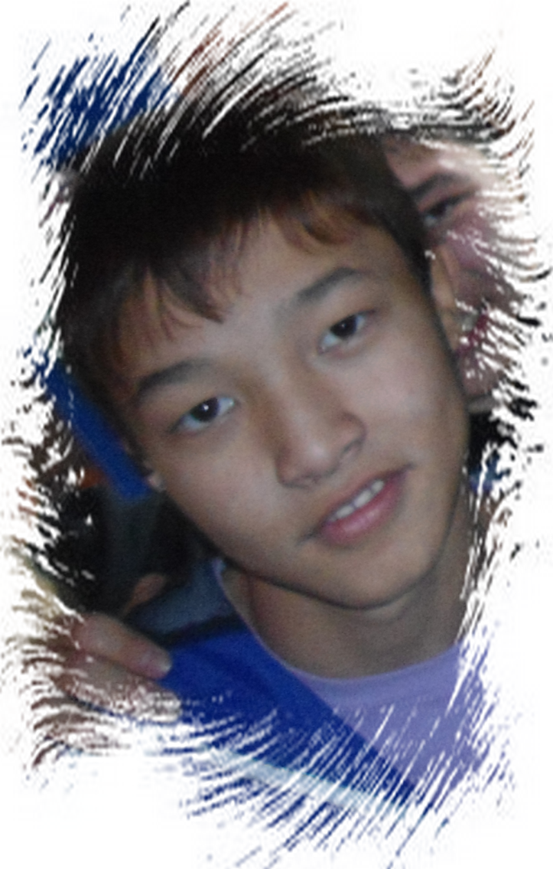

Қазақбай Асқар

***Махаббат туралы талас***

***Бақытымды таптым мен***

***Саған ғана ынтығамын...***

MCj02150360000[1]

***МАХАББАТ ТУРАЛЫ ТАЛАС***

*Үшеу тұрып егесті*

*«Махаббат... бұл не?» десті.*

*Бірі шығып ілгері:*

*«Махаббат – бұл гүл» - деді,*

*«Желмен кенет үзіліп,*

*Жерге түсіп гүлдеді.*

*Неге үлбіреп бүр атты –*

*Бірақ , өзі білмеді».*

*« Жоқ , мұнына қарсымын ,*

*Махаббат - бір бал шырын,-*

*Деді екінші сөз алып,-*

*Бал сезімнің шырынын*

*Қанша ішсең де қанбайсын,*

*Ғұмырынды жалғайсын .*

*Ішкеннен соң күн-түні,*

*Сарқылады ол бір күні».*

*Үшіншісі сабырлы*

*(сабырлыдан ал үлгі) :*

*«Махаббат - бір пәк сезім,*

*Тербететін жаныңды ,*

*Тазартатын қаныңды.*

*Тұла бойда қан жүріп,*

*Көңіл шырқап , жан жібіп...*

*Атар сонда таң күліп.*

*Сарқылмайды , солмайды*

*Шын махаббат – мәңгілік!»*

***Бақытымды таптым мен...***

*Бақытымды сандалып,*

*Көп іздедім тұманнан.*

*Бір сұлуға таңданып,*

*Сүйдім шығып құмардан.*

*Жанарыннан таң күліп*

*Жар болуға келіскен-*

*Бақытымсың мәңгілік,*

*Аққу қанат періштем!*

***Саған ғана ынтығамын...***

*Саған ғана ынтағамын,*

*Көз салмайсын маған қарай.*

*Қызғаныштан бұлқынамын,*

*Күнім өтпес алаңдамай.*

*Қайда жүрсең- мен де бірге,*

*Сезім жаттан жасқанар ма.*

*Елемейсің көргенінде,*

*Әлде ойында басқа бар ма?*

*Көздерінді күлімдеген*

*Сезем сезім жарқ етерін,*

*Қол жеткізем түбінде мен!*

*Мен осылай ант етемін.*



Смаилова Алтын

***Тіл-татулық тірегі***

***Оян, қазақ!***

***Ұлылардың ұлысы***

***Кереку***

***Мұқағали Мақатаевқа***

***MCj02150360000[1]***

***Тіл- татулық тірегі****.*

*Өмір сүру мүмкін емес,*

*Әрине, тіл болмаса.*

*Буынсызы жақсы емес,*

*Тіл адамды қорласа.*

*Қызыл реңге бояласың,*

*Сені біреу мақтаса.*

*Бал тамғызып сөйлегенді,*

*Ұнатасың бұл рас па?*

*Енді біреу тілің қайрап,*

*Басқа пәле іздесе.*

*У тамғызып тілінен,*

*Жараға мән бермесе.*

*Сонда осы күнә болар*

*Сондай тілді кеспесе.*

*Ана сүтімен ана тілін*

*Саған туа бітеді.*

*Ана тілің ардақтауға*

*Сенің әлің жетеді.*

*Ойланбастан айтылған сөз*

*Қалай ғана кетеді.*

*Махаббатпен айтылған сөз*

*Самал желдей еседі.*

*Дауды тілмен шешуге,*

*Жетеді тек адам жүрегі.*

*Сонда бәрі толғанар*

*Тіл- татулық тірегі.*

***Оян, қазақ!***

*Қазағым, тұр ұйқыннан*

*Көтер даңқын алаштың.*

*Күтпе көмек шараптан*

*Бәлесі көп бұл заттың.*

*Ет пен қымыз ойында*

*Өмір деген ойын ба?*

*Өмір деген ол айна!*

*Сындырып алма абайла»*

*Жинасаң ақыл есінді*

*Көрмейсін жолда кесірді.*

*Ақыл мен күшті таңдасан*

*Адаспайсын жолыннан*

*Оянсын деп қазақтар*

*Сөзбен шаққан бір маса*

*«Көтер кәне, басынды,*

*Оян, қазақ ұйықтама!»*

***Ұлылардың ұлысы***

*Абай ата ұлылардың данасы*

*Көз алдында елестер бір санасы*

*Өлеңдері балдай тәтті көрінсе де*

*Жаттап алыпб нәр аларсың өзін де*

*Қалың елін бар күшімен қорғаған*

*Елін сүйіп, бір аллаға сиынған*

*Қайғы келсе, артқа кетпей қарсы тұрып*

*Бар халықтан жақсылықты аямаған*

*Жамандарды жақсылыққа үйретіп*

*Жақсыларды жамандықтан жиретіп*

*Осылайша қайран бабам күн кешкен*

*Осылайша бар ғұмырын өткізген.*

*Бауыржан батырға*

*Ажалға барған ел үшін*

*Азапқа түскен жер үшін*

*Бейнет көрегн Бауыржан*

*Бақыт тапқан біз үшін*

*Мылтық ұстап қолына*

*Қанды майдан алдында*

*Қорықпаймын жеңемін*

*Жеңіспен елге келемін*

*Күтсін мені бар қазақ*

*Әр бала да әрбір қарт*

*Сөзі қандай ұшқан оқ*

*Бұл сөзінде өтірік жоқ*

*Міне келді соғыстан*

*Жеңіс сөзін ұғысқан*

*Батыр Бауыржан арқасында*

*Қазақ елі ұласқан.*

***Кереку***

*Асқақ атты Кереку*

*Ағып жатыр ағын су*

*Сенде тудым, сенде өстім*

*Сені тастап кетпеспін*

*Жырлап өтті талай ақын*

*Жамандауға жоқ қақым*

*Қиқулаған талай қаз*

*Табиғатын қандай наз!*

*Бір рет көрсен аққан таңын*

*Толқып кетер аққан қанын*

*Суын бір рет татып көрсен*

*Шөлін қанбас мың рет те ішсен*

*Сұлу қыздар сені көрсен*

*Жігіттердің бәрі сүйген*

*Кең даламда аунап кетсен*

*Асыр салып ойнап кетсен*

*Адам болып осы жерде ер жетсен*

*Сырлап өтсен*

*Жырлап өтсен*

*Керекуім, МАХАББАТЫМ сен десен!*

***Мұқағали Мақатаевқа***

*Ей, Ағатай*

*Сіз едіңіз өлең жазған*

*Біздер үшін күрек пенен ақыл қазған*

*Күні- түні қалам алып,өлең жазып,*

*Ақын өлсе, сөзі қалар деп едіңіз*

*Міне, сіздің бір шумақты өсиетініз:*

*«Қарасөз, қара шалғын өлеңде өстім*

*Жыр жазсам, жұртым, елеңдестін*

*Өлсе өле, Мұқағали Мақатаев*

*Өлтіре алмас алайда өлеңді ешкім».*

*Мұқағали өз артынан сөз қалдырған*

*Қазақ жұртын тәтті әуенге көп малдырған*

*Өлсе өлер, кетсе кетер адам жаны*

*Артынан із қалдырса, өшпес аты*

*Мұқағали айтады ақыл саған*

*Хат жазады халқына ақыл тосқан*

*Сонда да қырық бесте өмірі бітті-ау*

*«Шыды» шыды» деді ол адамзатқа*

*Шыдасан тек жетесін сен мұратқа*

*Өлеңді сыйласан бар халыққа*

*Өмір бойы бөленесін махаббатқа*

*Мұқағали керемет адам еді*

*Ақ қағазға ақ бояу жаққан еді*

*Тағзым етіп ұрпағын бас иеді*

*Махаббатқа көп өлең жазған еді*

*Ақын деген табиғат қой*

*Мұқағали секілді*

*Мың алғыс айтамын саған*

*Асыл сөзді ұрпағына қалдыпған*

*Бір күн өтсің, бір жыл өтсін*

*Мәңгілік өшпес жұлдыз болдын маған.*

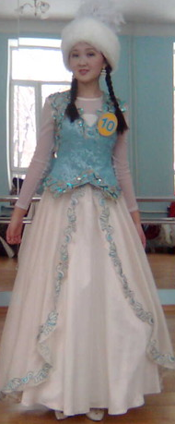

Шайғазы Ұлжан

***Елдігіміз жарасқан!***

***Мәшһүр атама арнау***

***Мәшһүр-Жүсіп***

***MCj02150360000[1]***

***Елдігіміз жарасқан!***

*Елдігіміз жарасқан,*

*Біз киелі халықпыз*

*Аспанменен таласқан,*

*Біз жігерлі халықпыз!*

*Сақтан тарап өрбіген,*

*Дешті-Қыпшақ бабамыз*

*Керей,Абылай,Жәнібек,*

*Ел билеген данамыз!*

*Төреден туған Абылай,*

*Үш жүздің басың қосыпты,*

*Жеткізіп елді бабын-ай,*

*Дұшпаның қуып жосытты!*

*Хандардан бір кем түспеген,*

*Халқымның бар ғой ұлдары...*

*Еліне пайда істеген,*

*Төле би,Қазыбек шындарым.*

*Соғыста жауды күйреткен,*

*Бауыржан батыр ардағым*

*Жамбылым елді жыр еткен,*

*Бабалар менің қорғаным!*

*Отаның жаудан сақтаған*

*Шығыстың қос жұлдызы,*

*Ерлігімен мақтанам!*

*Одан да талай жыл өтті,*

*Егемен бүгін халқымыз!*

*Тербеді жырын жүректі,*

*Ұмытылмас тарих салтымыз,*

*Елімнің ашық аспаны*

*Нұрсұлтан атам кемеңгер!*

*Жасай бер елдің жастары,*

*Отанды нұрға бөліндер!*